

О ПАЛАТЕ ПРЕСС РЕЛИЗЫ БИЗНЕС ПРЕДЛОЖЕНИИ

Уважаемые Дамы и Господа, уважаемые партнеры и члены! С прошедшими зимними праздниками и с новым годом!  В последние месяцы мы все пережили трудный период и начали привыкать новым реалиам, а экономический кризис, похоже, не заставит себя ждать. Его масштабы сегодня трудно подсчитать, потому что решения политической среды будут отражаться на его интенсивности. Тем не менее, ПЕКСРР в этот непростой период продолжал поддерживать развитие бизнеса компаний с партнерами из Европы, Румынии, России, стран СНГ, Азии. С момента основания ПЕКСРР направленна на развитие румынско-российских экономических и культурных отношений, продвижение румынских и российских производст на евро-азиатском пространстве. За пять лет существования нам удалось идентифицировать для наших членов и партнеров контракты на общую сумму более 2 миллиардов долларов, удалось организовать огромное количество экономических миссий, планируем интенфисировать нашу работу, но это при Вашей поддержке. Ниже предлагаем несколько проектов и парнеров разных отраслей которые готовы к сотрудничеству. Желаем Вам успехов!  ___________________________________________________
  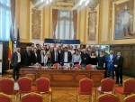

РУМЫНСКИЕ КОМПАНИИ В ПОИСКЕ РОССИЙСКИХ ПАРНЕРОВ

 | РИФИЛ -крупнейший производитель нитей и пряжи  Для поддержки в налаживание контакта пишите на адрес office@ccecrr.ro. Телефон +4 0742 510 043  Rifil SA Savinesti входит в группу Fraver SpA из области Biella Италия, крупнейшего производителя нитей и пряжи, с 14 заводами в Европе и США и более 3000 сотрудниками. Rifil SA производит множество продуктов, используемых в производстве трикотажа и тканей, основная деятельность предприятия заключается в производстве пряжи в состав которой входит 100% акрил, а также акрил в смеси с синтетическими волокнами или натуральными волокнами. В качестве сырья используется продукция компании DRALON Bayer&Lingen Германия (https://www.dralon.com/), крупнейшего производителя акрилового волокна в EС, одного из самых известных производителей качественного сырья в мире, а также австралийская шерсть. С точки зрения колористики нить Rifil способна воспроизводить любой цвет из обычной цветовой палитры. Наша политика заключается в том, чтобы работать главным образом на цветах, предлагаемых клиентами, соблюдая самые высокие стандарты DATACOLOR и гарантируя воспроизведение цвета с помощью спектрофотометра. RIFIL SA продает свою продукцию как в странах ЕС, так из за его пределами, в частности, в США, Израиле, Австралии, Канаде, Украине.  _________________________________________________
  

- РЕМ БАКЭУ-  крупнейши производитель металлобрабатывающих станков  САЙТ КОМПАНИИ ЗДЕСЬ  КАТАЛОГ ПРОДУКЦИИ ЗДЕСЬ  Для поддержки в налаживание контакта пишите на адрес office@ccecrr.ro. Телефон +4 0742 510 043  «Мы живем в глобальной среде, ориентированной на качество, которая ставит перед нами задачу добиваться результатов во всех областях. В REM мы постоянно стараемся создавать более качественное, быстрое и надежное тяжелое оборудование и, таким образом, удовлетворять все требования наших клиентов.В течение многих лет, с интенсивными исследованиями, напряженной работой и применением новейших инженерных технологий мы объединили наш статус в качестве верхнего поставщика тяжелых механизмов по всему миру. Нашей главной целью всегда будет оставаться соблюдение международных стандартов качества и отличная поддержка клиентов ».  Клаудиу Флорин ТампуГлавный управляющий  ___________________________________________________
  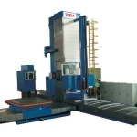

 | - УМАРО РОМАН -  больше 100 лет проффесионализма  САЙТ КОМПАНИИ ЗДЕСЬ  КАТАЛОГ ПРОДУКЦИИ ЗДЕСЬ  Для поддержки в налаживание контакта пишите на адрес office@ccecrr.ro. Телефон +4 0742 510 043  Компания UMARO с заводом в городе Роман, Румыния была основана в 1916 году. С тех пор из года в год она модернизирует как свою продукцию, так и технический опыт. В настоящее время наша компания производит изделия высокой технической сложности, с современным оборудованием и высокой производительностью. За столетие хороших традиций и профессионального опыта в предоставлении качественных решений, требующих высокой технической сложности и сложности, с использованием современных средств высокой производительности станков:обычные токарные станки с ЧПУ и вертикальные токарные станки (диаметр стола 320-8000 мм)подвижные поворотные столыповоротные столыТокарные станки с ЧПУ для профилированиямашины для металлургической промышленностимашины и оборудование согласно документациипослепродажное обслуживание и запчастикапитальный ремонт и модернизация станочного инструмента  ____________________________________________________
  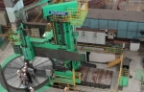

- QUALITANCE -  одна из лучших софтерных и иновационных компании  САЙТ КОМПАНИИ ЗДЕСЬ  КАТАЛОГ ПРОЕКТОВ ЗДЕСЬ  Для поддержки в налаживание контакта пишите на адрес office@ccecrr.ro. Телефон +4 0742 510 043  Мы создаем быстрорастущие цифровые продукты. В течение 13 лет мы помогали глобальным компаниям использовать программное обеспечение, радовать клиентов и расширять возможности сотрудников с помощью цифровых продуктов. Мы разрабатываем и создаем программное обеспечение без трения, в центре которого - человеческий опыт. Мы верим, что люди могут реализовать свой истинный потенциал, особенно когда программное обеспечение скрывает сложность и выполняет свою работу за счет красивых и простых взаимодействий. Мы объединяем эмпатию и инженерию, поведенческий дизайн и технологии, искусство и науку, дизайнерское мышление и гибкую разработку, чтобы технологии действительно служили людям.  __________________________________________________
  

ПРОДАЮТСЯ

  
  

ELECTROTEL ОАО  Для подробной информации пишите по адресу: office@ccecrr.ro.Телефон +4 0742 510 043  Каталог подукции ЗДЕСЬ  Компания Electrotel, основанная в 1970 году с более чем 47-летним опытом, является одним из самых престижных производителей и дизайнеров панелей низкого и среднего напряжения в Румынии.  ПРОИЗВОДСТВО  Модульные распределительные системы низкого напряжения / выкатные MCC  Распределительные устройства среднего напряжения до 36кВ: для распределения и передачи; с устройствами плавного пуска; для компенсации реактивной мощности; для заземления нейтрали Шкафы автоматики И Т.Д. | МОЛОЧНО/МЯСНОЙ ЗАВОД ЛАКТАГ  Для подробной информации пишите по адресу: office@ccecrr.ro. Телефон +4 0742 510 043  Каталог подукции ЗДЕСЬ  Компания Lactag имеет две производственные мощности: завод по переработке молока, расположенный в уезде Арджеш, недалеко от города Питешти, и мясоперерабатывающий завод, расположенный в уезде Долж, недалеко от города Крайова. Lactag также владеет сетью магазинов, расположенных на юге Румынии. Название сети магазинов «На вкус».С июня 2012 года по настоящее время инвестиционные программы были нацелены на модернизацию двух заводов, развитие и снабжение торгового персонала для покрытия южной половины Румынии, развитие и расширение секторов приобретения и распределения сырья, внедрение высокопроизводительная ИТ-система для удовлетворения конкретных потребностей в конфигурации (Молочный завод, Мясной завод, Собственная сеть магазинов, Дистрибьюция), повышая известность брендов «Lactag», «Pe gustate», «Bueno».

  
  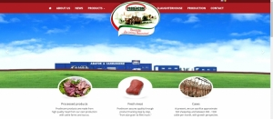

МЕЖДУНАРОДНЫЙ МОРСКОЙ ТЕРМИНАЛ МИДИА  Для подробной информации пишите по адресу: office@ccecrr.ro. Телефон +4 0742 510 043  УСЛУГИ ЗДЕСЬ  ОБЬЕКТЫ ЗДЕСЬ  ФОТО ГАЛЕРЕЯ ЗДЕСЬ  Международный терминал Мидия занимает общую площадь порта 177 626,90 кв. М, из которых 54 890 кв. М бетонных платформ и 70 152 кв. М мощеных платформ, из которых 50 000 кв. Метров мощеных платформ предназначены для таможенного складирования. Терминал международного порта Мидия огорожен и оснащен системой видеонаблюдения и видеонаблюдения. Земля порта принадлежит румынскому государству и находится на основании многолетнего контракта, заключенного с землевладельцем, а именно с Администрацией морского порта.  Международный терминал Midia имеет годовую пропускную способность более 300 судов через четыре рабочих причала. Общая длина причалов - 340 мл, проектная осадка - 9 метров, рабочая осадка - более 8,5 метров, возможны одновременные погрузочно-разгрузочные операции 4 судов. | Продинком - один из самых популярных производителей мяса в Румынии.  Для подробной информации пишите по адресу: office@ccecrr.ro. Телефон +40742 510 043  САЙТ КОМПАНИИ ЗДЕСЬ  ПРОИЗВОДСТВО ЗДЕСЬ  ФОТО БОЙНИ ЗДЕСЬ  Деятельность PRODINCOM S.A. началась в 1991 году. Значительный шаг был сделан в ноябре 2009 года после завершения инвестиционной задачи в Илиестешти, округ Сучава, на приблизительную стоимость 4 500 000 евро. Компания выросла на трех основных сегментах в своей сфере деятельности, при этом она присутствует на рынке мясных полуфабрикатов и полуфабрикатов, развивает коммерческую деятельность на рынке транспортируемой продукции, а также в секторе убоя крупного рогатого скота и овец.  Техническое оснащение завода полностью соответствует действующим нормам ЕС. Самое современное оборудование и оборудование обеспечивают убой, перевалку и производство колбасных изделий по самым высоким стандартам.

КОМПАНИЯ UMARO ROMAN ПРОДАЕТ МОДЕРНИЗИРОВАННЫЕ СТАРЫЕ КАРУСЕЛИ ОТ 4 МЕТРОВ ДО 16 МЕТРОВ. САМЫЙ БОЛЬШОЙ СКЛАД ЕВРОПЫ. БОЛЬШЕ 100 КАРУСЕЛЕЙ ОТ ЗНАМЕНИТЫХ ПРОИЗВОДИТЕЛЕЙ КАК: Berthiez, Shibaura, Titan, Umaro,REM,Emsil, Ernault Somua, Toshiba, Mitsubishi, Waldrich,Bohrwerk, etc. Для запроса списка машин пишете по адесу office@ccecrr.ro.

  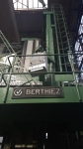
  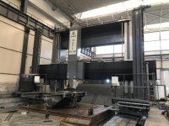
  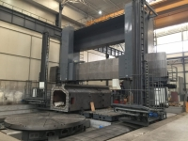

  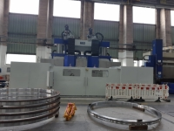
  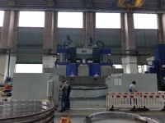
  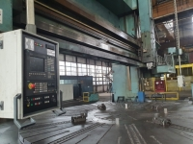

  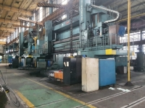
  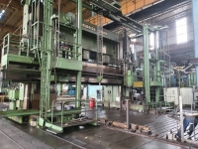
  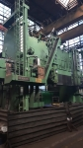



This email was sent to mail@uralreg.ru
Unsubscribe from this list Report this email as Spam Cookies stored by this email
Romanian Russian Chamber · Calea Dudesti, 113, parter - 010158 · BUCURESTI 010158 · ROMANIA

